LAPORAN KERJA PRAKTEK

Rancang Bangun Website Sistem Pendaftaran Magang Mandiri ”Prajagamer” Menggunakan ReactJS dan Tailwind untuk Disdukcapil Kota Semarang



NAMA : Yohanes Dimas Pratama

NIM : A11.2021.13254

PROGRAM STUDI : Teknik Informatika

FAKULTAS ILMU KOMPUTER

UNIVERSITAS DIAN NUSWANTORO

SEMARANG

2024

PERSETUJUAN PEMBIMBING

KERJA PRAKTEK

Rancang Bangun Website Sistem Pendaftaran Magang Mandiri ”Prajagamer”

Menggunakan ReactJS dan Tailwind untuk Disdukcapil Kota Semarang

Oleh:

Nama : Yohanes Dimas Pratama

Nim : A11.2021.13254

Program Studi : Teknik Informatika

Telah diperiksa dan setujui oleh pembimbing kerja pratek guna mencapai

gelar Sarjana Komputer Strata pada Fakultas Ilmu Komputer,

Universitas Dian Nuswantoro Semarang.

Semarang, 30 September 2024

Menyetujui,

|  |  |
| --- | --- |
| **Penyelia**  **(Yosia Yogaswara, S.I.Kom)**  …………………… | **Pembimbing KP**  ……………………. |

ABSTRAK

# KATA PENGANTAR

Puji syukur kepada Tuhan yang Maha Esa atas segala berkat yang telah diberikan-Nya, sehingga Laporan Kerja Praktek ini dapat diselesaikan.

Laporan Kerja Praktek dengan judul “ Rancang Bangun Website Sistem Pendaftaran Magang Mandiri ”Prajagamer” Menggunakan ReactJS dan Tailwind untuk Disdukcapil Kota Semarang” ini ditunjukkan untuk memnuhi sebagian persyaratan akademik guna menyelesaikan studi di Program Studi Teknik Informatika Strata Satu Universitas Dian Nuswantoro Semarang.

Penulis menyadari bahwa tanpa bimbingan, bantuan, dan doa dari berbagai pihak, Laporan Kerja Praktek initidak akan dapat diselesaikan tepat pada waktunya. Oleh karena itu, penulis mengucapkan terima kasih yang sebesar-besarnya kepada semua pihak yang telah membantu dalam proses penulisan Laporan Kerja Praktek ini, yaitu kepada:

1. Prof. Dr. Ir. Edi Noersasongko, M.Kom., selaku Rektor Universitas Dian Nuswantoro.
2. Dr. Drs Abdul Syukur, MM, selaku Dekan Fakultas Ilmu Komputer.
3. Sri Winarno, Ph.D, selaku Ketua Program Studi SarjanaTeknik Infromatika.
4. Yani Parti Astuti, S.Si, M.Kom dan Nurul Anisa Sri Winarsih, M.Cs selaku Koordinator KP Program Studi Sarjana Teknik Informatika.
5. Pembimbing, selaku Dosen Pembimbing Kerja Praktek yang telah memberikan bimbingan dan banyak memberikan masukan kepada penulis.
6. Pimpinan perusahaan, selaku Pimpinan ……. yang berkenan memberi ijin penulis untuk melaksanakan kerja praktek di tempat yang Bapak pimpin.
7. Ibu, Bapak, kakak serta adik yang telah memberikan dukungan moril. Doa, dan kasih sayang.
8. Semua pihak yang namanya tidak dapat disebutkan satu per satu.

Akhir kata, penulis menyadari bahwa mungkin masih terdapat kekurangan dalam Laporan Kerja Praktek ini. Oleh karena iu, kritik dan saran dari pembaca sangat bermanfaat bagi penulis. Semoga Laporan Kerja Praktek ini dapat bermanfaat bagi semua pihak yang membacanya.

Semarang, 30 September 2024

Yohanes Dimas Pratama

# BAB I – PENDAHULUAN

## 1.1 Latar Belakang

Dinas Kependudukan dan Pencatatan Sipil Kota Semarang merupakan lembaga pemerintahan yang memiliki peran strategis dalam memberikan pelayanan kepada masyarakat di bidang administrasi kependudukan dan pencatatan sipil. Dalam rangka mendukung pengembangan kompetensi dan keterampilan mahasiswa, dinas ini secara rutin membuka program magang sebagai wadah bagi mahasiswa untuk memperoleh pengalaman praktis dan pemahaman yang lebih mendalam mengenai proses administrasi publik. Program magang ini juga menjadi sarana untuk mempersiapkan generasi muda yang berkualitas dan berkompeten dalam menghadapi tantangan dunia kerja.

Namun, seiring meningkatnya minat mahasiswa terhadap program magang yang diselenggarakan, proses pendaftaran yang selama ini dilakukan secara manual menghadapi sejumlah kendala. Mulai dari proses pengumpulan berkas yang memakan waktu, kesulitan dalam pengelolaan dan penyimpanan data peserta, hingga tantangan dalam melakukan pemantauan dan evaluasi peserta magang. Proses manual ini tidak hanya mengakibatkan inefisiensi waktu dan tenaga, tetapi juga berpotensi menimbulkan kesalahan dalam pengelolaan data yang dapat memengaruhi kelancaran program magang secara keseluruhan.

Menyadari pentingnya optimalisasi proses pendaftaran dan pengelolaan data peserta magang, Dinas Kependudukan dan Pencatatan Sipil Kota Semarang memandang perlunya pengembangan sebuah sistem berbasis teknologi yang mampu memberikan kemudahan dan efisiensi dalam proses pendaftaran magang. Dengan adanya website pendaftaran magang, seluruh proses administrasi dapat dilakukan secara terintegrasi dan otomatis, mulai dari pengumpulan data pendaftar, penyimpanan berkas, hingga penyaringan calon peserta yang memenuhi kriteria. Selain itu, website ini juga dapat menjadi sumber informasi yang up-to-date bagi mahasiswa terkait jadwal, persyaratan, dan tata cara pendaftaran program magang.

Pembuatan website pendaftaran magang ini diharapkan tidak hanya mampu mengatasi berbagai kendala yang ada, tetapi juga menjadi inovasi yang dapat meningkatkan transparansi, akuntabilitas, dan profesionalitas dalam pelaksanaan program magang. Dengan demikian, mahasiswa yang ingin mengikuti program magang di Dinas Kependudukan dan Pencatatan Sipil Kota Semarang dapat merasakan kemudahan akses, kejelasan informasi, serta proses pendaftaran yang lebih cepat dan efisien. Website ini juga diharapkan dapat menjadi langkah awal dalam penerapan sistem digital yang lebih luas di lingkungan Dinas Kependudukan dan Pencatatan Sipil, sehingga mampu memberikan pelayanan yang lebih baik bagi masyarakat dan pemangku kepentingan lainnya.

## 1.2 Rumusan Masalah

1. Bagaimana cara merancang dan mengembangkan website pendaftaran magang yang efisien dan user-friendly bagi Dinas Kependudukan dan Pencatatan Sipil Kota Semarang?
2. Bagaimana website ini dapat membantu dalam mengotomatisasi proses pendaftaran magang, pengelolaan data peserta, dan evaluasi peserta magang?

## 1.3 Batasan Masalah

1. Pengembangan website ini hanya akan mencakup proses pendaftaran, pengelolaan data peserta, dan pemberian informasi terkait program magang yang diselenggarakan oleh Dinas Kependudukan dan Pencatatan Sipil Kota Semarang.
2. Website akan dibuat dengan fokus pada antarmuka pengguna (user interface) yang mudah dipahami dan diakses oleh mahasiswa yang ingin mendaftar magang, tanpa mencakup fitur tambahan seperti sistem penilaian atau evaluasi kinerja magang.
3. Pengembangan website ini tidak mencakup integrasi dengan sistem lain yang ada di Dinas Kependudukan dan Pencatatan Sipil, sehingga bersifat sebagai platform pendaftaran yang berdiri sendiri.

## 1.4 Tujuan Penelitian

1. Merancang dan mengembangkan sebuah website pendaftaran magang yang efektif, efisien, dan mudah digunakan oleh mahasiswa yang ingin mengikuti program magang di Dinas Kependudukan dan Pencatatan Sipil Kota Semarang.
2. Mengotomatisasi proses pendaftaran dan pengelolaan data peserta magang untuk mengurangi kesalahan, menghemat waktu, dan meningkatkan efisiensi dalam pengelolaan program magang.
3. Menyediakan fitur keamanan yang dapat melindungi data pribadi peserta magang, sehingga website pendaftaran magang ini dapat diandalkan dalam menjaga kerahasiaan data.

## 1.5 Manfaat Penelitian

Penelitian ini diharapkan dapat memberikan manfaat yang signifikan bagi berbagai pihak. Bagi Dinas Kependudukan dan Pencatatan Sipil Kota Semarang, website pendaftaran magang yang dikembangkan dapat mempermudah dan mempercepat proses pendaftaran, serta meningkatkan efisiensi dalam pengelolaan data peserta magang. Hal ini diharapkan dapat meminimalisir kesalahan yang sering terjadi dalam proses pendaftaran manual dan memberikan kesan profesional dalam pelayanan magang.

Bagi mahasiswa, website ini memberikan kemudahan dalam melakukan pendaftaran magang secara online, memperoleh informasi yang lebih jelas dan transparan, serta memudahkan akses tanpa harus datang langsung ke kantor dinas. Selain itu, penelitian ini juga diharapkan dapat memberikan kontribusi bagi pengembangan teknologi informasi, khususnya sebagai referensi bagi implementasi website pendaftaran magang di instansi pemerintah lainnya, serta menjadi acuan bagi penelitian selanjutnya dalam pengembangan sistem pendaftaran yang lebih efisien dan aman.

## 1.6 Manfaat Kerja Praktek

## 1.6.1 Bagi Mahasiswa

1. Memperoleh pengalaman praktis dalam dunia kerja khususnya di bidang administrasi publik.
2. Memahami proses administrasi secara langsung dan memperluas wawasan mengenai pengelolaan data serta pelayanan masyarakat.
3. Meningkatkan keterampilan dalam menggunakan teknologi informasi, terutama dalam proses pendaftaran dan pengelolaan data peserta magang secara online.
4. Mendapatkan akses informasi yang jelas dan transparan mengenai program magang yang diikuti, sehingga dapat mengembangkan kompetensi yang relevan dengan bidang studinya.

## 1.6.2 Bagi Mitra

1. Meningkatkan efisiensi dan profesionalitas dalam proses pendaftaran serta pengelolaan data peserta magang.
2. Mengurangi kesalahan yang sering terjadi dalam proses pendaftaran manual, sehingga meningkatkan kualitas pelayanan dalam program magang.
3. Membangun citra positif sebagai instansi yang mendukung pengembangan kompetensi mahasiswa dan adaptif terhadap perkembangan teknologi.

## 1.6.3 Bagi Lembaga Perguruan Tinggi

1. Menjalin kerjasama yang saling menguntungkan dengan instansi pemerintah, yang dapat meningkatkan reputasi dan jaringan kerja sama.
2. Memberikan kesempatan bagi mahasiswa untuk mengaplikasikan pengetahuan teoretis yang diperoleh di bangku kuliah ke dalam dunia kerja nyata.
3. Mendukung pengembangan kurikulum yang lebih relevan dengan kebutuhan industri dan dunia kerja, berdasarkan pengalaman kerja praktek mahasiswa.

# BAB II – LANDASAN TEORI

## 2.1 Metode Rekayasa Perangkat Lunak

Metode Rekayasa Perangkat Lunak adalah serangkaian pendekatan, teknik, dan prosedur yang digunakan dalam pengembangan perangkat lunak untuk menghasilkan perangkat lunak yang berkualitas tinggi, terstruktur, dan dapat diandalkan. Metode ini mencakup berbagai aspek dari perencanaan hingga implementasi dan pemeliharaan perangkat lunak (Mayefis et al., 2023). Berikut adalah beberapa metode yang umum digunakan dalam rekayasa perangkat lunak:

1. Waterfall

Metode ini memiliki pendekatan yang linear dan berurutan. Setiap tahap dalam siklus pengembangan (analisis, desain, implementasi, pengujian, pemeliharaan) harus diselesaikan sepenuhnya sebelum beralih ke tahap berikutnya.

1. Agile

Pendekatan ini menekankan fleksibilitas dan iterasi yang cepat. Pengembangan perangkat lunak dilakukan dalam siklus pendek yang disebut "sprint", di mana tim bekerja dalam kelompok kecil untuk menghasilkan perangkat lunak yang dapat dievaluasi dan diperbarui secara berkala.

1. Scrum

Scrum adalah framework dalam metode Agile yang mengorganisir pengembangan perangkat lunak melalui sprint dan pertemuan rutin (daily stand-up) untuk memantau progres tim.

1. DevOps

Pendekatan ini mengintegrasikan pengembangan perangkat lunak (development) dan operasional (operations), dengan tujuan untuk mempercepat siklus pengembangan sekaligus memastikan perangkat lunak dapat diandalkan dan stabil di lingkungan produksi.

1. V-Model

Merupakan varian dari model Waterfall, tetapi dengan fokus yang lebih besar pada pengujian pada setiap tahap. Setiap tahap pengembangan memiliki tahap pengujian yang sesuai untuk memastikan kualitas perangkat lunak.

### 2.2.1 Metode Scrum

Scrum adalah sebuah framework dalam metode Agile yang digunakan untuk mengelola pengembangan perangkat lunak dengan pendekatan iteratif dan kolaboratif. Dalam Scrum, pekerjaan dibagi menjadi periode singkat yang disebut sprint, biasanya berlangsung selama 1 hingga 4 minggu. Setiap sprint bertujuan menghasilkan peningkatan fungsional perangkat lunak yang dapat dievaluasi.

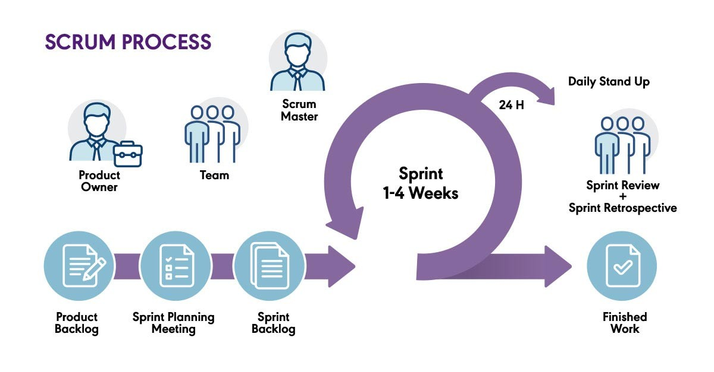

Gambar 1 - Skema Metode Scrum

Proses pengembangan dimulai dengan product backlog, yang merupakan daftar prioritas dari fitur dan perbaikan yang perlu dilakukan. Selama sprint planning, tim memilih pekerjaan dari backlog untuk dimasukkan ke dalam sprint backlog, yaitu tugas yang akan dikerjakan selama sprint. Setiap hari, tim mengadakan daily stand-up atau pertemuan singkat untuk melaporkan progres dan hambatan yang dihadapi.

Peran-peran utama dalam Scrum mencakup Product Owner, yang mengelola prioritas backlog; Scrum Master, yang memastikan bahwa tim mengikuti prinsip-prinsip Scrum dan membantu mengatasi hambatan; serta Development Team, yang bertanggung jawab untuk menyelesaikan tugas selama sprint. Pada akhir sprint, diadakan Sprint Review untuk mendemonstrasikan hasil kerja kepada pemangku kepentingan, serta Sprint Retrospective, di mana tim mengevaluasi proses dan mencari cara untuk meningkatkan kinerja di sprint berikutnya (Hema et al., 2020). Scrum memungkinkan tim untuk lebih fleksibel dan adaptif terhadap perubahan, sehingga proyek dapat berjalan lebih dinamis dan berfokus pada pengiriman nilai yang tinggi secara berkelanjutan.

## 2.2 Website

Website adalah kumpulan halaman web yang saling terhubung dan dapat diakses melalui internet menggunakan sebuah alamat unik yang disebut URL (Uniform Resource Locator). Website berisi informasi dalam bentuk teks, gambar, video, atau konten multimedia lainnya yang disusun dalam berbagai format. Website biasanya dihosting pada server web, dan pengguna dapat mengaksesnya melalui browser seperti Google Chrome, Mozilla Firefox, atau Safari (Wahyudin & Rahayu, 2020).

Website dapat memiliki berbagai tujuan dan fungsi, seperti memberikan informasi (seperti blog atau situs berita), menyediakan layanan (seperti e-commerce), hiburan (seperti situs video atau game), atau sebagai platform interaksi sosial (seperti media sosial). Secara umum, website terdiri dari beberapa halaman yang disebut web pages, dan halaman depan dari sebuah website biasanya dikenal sebagai homepage. Website dapat dibangun menggunakan berbagai teknologi, termasuk HTML, CSS, JavaScript, dan dapat didukung oleh framework dan sistem manajemen konten (CMS) seperti WordPress atau React.

## 2.3 Framework

Framework adalah framework yang menyediakan struktur dan alat yang telah disiapkan sebelumnya untuk mempermudah dan mempercepat pengembangan perangkat lunak. Framework terdiri dari kumpulan kode, pustaka, dan aturan yang membantu pengembang membangun aplikasi atau sistem dengan lebih efisien karena mereka tidak perlu memulai dari nol. Dengan menggunakan framework, pengembang dapat fokus pada logika bisnis atau fitur khusus dari aplikasi mereka, sementara framework menangani tugas-tugas umum seperti manajemen database, pengelolaan antarmuka pengguna, dan pengelolaan keamanan. Contoh framework yang populer:

1. Pengembangan Aplikasi Web

React, Angular, dan Vue.js untuk frontend, serta Express.js atau Django untuk backend.

1. Pengembangan Aplikasi Mobile

React Native dan Flutter.

1. Pengembangan Aplikasi Desktop

Electron dan Qt.

### 2.3.1 Vite dan React JS



Gambar 2 - ReactJS with Vite

ReactJS adalah pustaka JavaScript yang dirancang untuk membangun antarmuka pengguna (UI), terutama untuk aplikasi berbasis web. Dikembangkan oleh Facebook, React memungkinkan pengembang membuat komponen UI yang bersifat modular dan dapat digunakan kembali, yang membantu membangun aplikasi besar dengan cara yang lebih terstruktur dan terkelola dengan baik. React menggunakan konsep Virtual DOM, yang memperbarui hanya elemen-elemen yang berubah, alih-alih merender ulang seluruh halaman web, sehingga meningkatkan performa aplikasi. Selain itu, React mendukung JSX, ekstensi sintaks JavaScript yang memungkinkan penulisan kode yang lebih mudah dan intuitif, menyerupai HTML. React juga memiliki ekosistem yang luas, dengan pustaka pendukung seperti React Router untuk pengelolaan rute dan Redux untuk manajemen state.

Vite, di sisi lain, adalah build tool yang modern dan sangat cepat, dirancang untuk menyederhanakan pengembangan aplikasi JavaScript, termasuk yang menggunakan React. Dibuat oleh pengembang Vue.js, Vite menawarkan kecepatan yang luar biasa dalam proses pengembangan karena menggunakan ES Module (ESM) dan hot module replacement (HMR). Fitur ini memungkinkan pembaruan modul secara instan tanpa memerlukan reload seluruh halaman selama proses pengembangan, sehingga pengembang bisa melihat perubahan kode secara langsung dan cepat. Selain itu, Vite menggunakan bundler modern yang mengoptimalkan proses build untuk produksi, dengan ukuran file yang lebih kecil dan waktu build yang lebih cepat dibandingkan dengan tool tradisional seperti Webpack.

Kombinasi ReactJS dengan Vite memberikan pengalaman pengembangan yang lebih baik. React memungkinkan pengembangan UI yang dinamis dan interaktif, sementara Vite mempercepat proses pengembangan dengan build yang cepat dan waktu pengujian yang lebih singkat. Keduanya sering digunakan bersama dalam proyek modern untuk menghasilkan aplikasi web yang lebih responsif, mudah dipelihara, dan efisien dalam hal kinerja.

### 2.3.2 Tailwind CSS

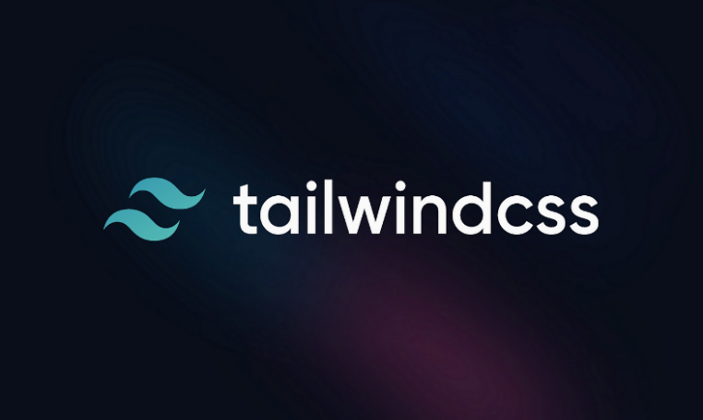

Gambar 3 - Tailwind CSS

Tailwind CSS adalah framework CSS yang menawarkan pendekatan unik dalam membangun antarmuka pengguna dengan menggunakan konsep utility-first, di mana setiap elemen HTML dapat langsung diatur menggunakan kelas-kelas utility yang spesifik. Berbeda dengan framework CSS lain yang menyediakan komponen-komponen siap pakai seperti tombol, navbar, atau grid, Tailwind justru mendorong pengembang untuk membangun komponen UI secara manual dengan bantuan kelas utilitas. Kelas-kelas ini seperti `text-center`, `p-4`, atau `bg-blue-500`, memungkinkan pengaturan desain secara instan tanpa harus menulis kode CSS terpisah. Hasilnya, pengembang dapat dengan cepat menata halaman atau aplikasi sesuai kebutuhan tanpa terjebak dalam penulisan CSS yang panjang dan rumit.

Selain kepraktisannya, Tailwind CSS juga terkenal karena fleksibilitasnya yang sangat tinggi. Pengembang dapat menyesuaikan hampir setiap aspek dari framework ini melalui file konfigurasi yang disediakan, yakni tailwind.config.js. Melalui konfigurasi ini, berbagai hal seperti tema warna, ukuran font, hingga breakpoint untuk desain responsif dapat disesuaikan dengan kebutuhan proyek. Misalnya, jika pengembang ingin menggunakan warna tertentu yang tidak ada dalam kelas default, mereka dapat dengan mudah menambahkannya di file konfigurasi. Hal ini menjadikan Tailwind CSS sebagai pilihan ideal bagi mereka yang menginginkan kendali penuh atas desain, sekaligus tetap efisien dalam penulisan kode.

Tailwind CSS juga mendukung pengembangan desain yang bersifat responsif. Framework ini menyediakan kelas-kelas yang dapat diterapkan khusus untuk ukuran layar tertentu, misalnya `md:text-left` untuk mengatur teks agar rata kiri pada layar menengah ke atas, atau `sm:p-2` untuk memberikan padding lebih kecil pada layar kecil. Ini sangat membantu dalam menciptakan pengalaman pengguna yang mulus di berbagai perangkat, baik itu desktop, tablet, maupun smartphone. Dengan semua fitur tersebut, Tailwind CSS menjadi salah satu framework yang sangat efisien dan praktis bagi pengembang yang ingin menciptakan antarmuka pengguna yang fleksibel, modular, dan mudah diatur tanpa harus menulis banyak kode CSS kustom.

## 2.4 Tools

### 2.4.1 Visual Studio Code

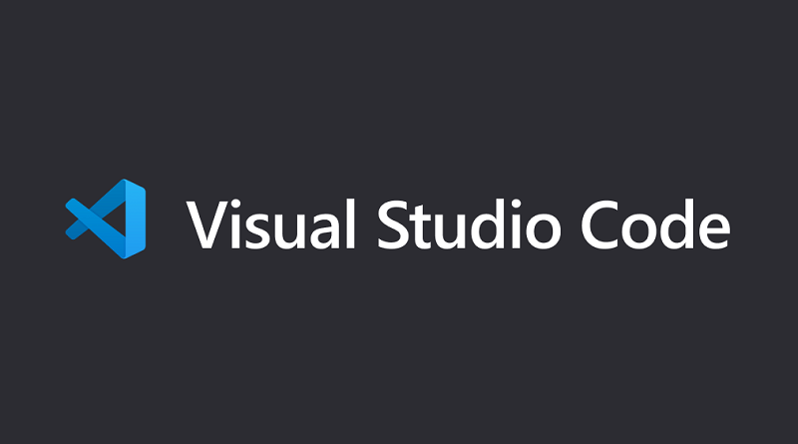

Visual Studio Code (VS Code) adalah editor kode sumber yang dikembangkan oleh Microsoft. Ini adalah alat yang populer di kalangan pengembang perangkat lunak karena ringan, cepat, dan mendukung berbagai bahasa pemrograman serta teknologi. VS Code dirancang untuk mempermudah proses pengembangan dengan berbagai fitur yang canggih namun tetap sederhana digunakan.

# BAB III – TEMPAT KERJA PRAKTEK

## Sejarah Singkat

Dinas Kependudukan dan Catatan Sipil Kota Semarang, atau dikenal sebagai Dispendukcapil Kota Semarang, dibentuk berdasarkan Peraturan Daerah Kota Semarang Nomor 12 Tahun 2008 tentang Organisasi dan Tata Kerja Dinas Daerah Kota Semarang. Dalam Pasal 2 peraturan tersebut, disebutkan pembentukan berbagai dinas daerah, termasuk Dispendukcapil. Sesuai dengan Pasal 23 ayat (1) dan (2), Dispendukcapil berperan sebagai pelaksana otonomi daerah yang dipimpin oleh Kepala Dinas, yang bertanggung jawab kepada Walikota melalui Sekretaris Daerah.

Pembentukan Dispendukcapil Kota Semarang bertujuan untuk meningkatkan efektivitas penyelenggaraan pemerintahan dan pelayanan publik, khususnya dalam bidang pencatatan sipil dan kependudukan. Bidang pencatatan sipil mencakup pencatatan resmi peristiwa seperti kelahiran, perkawinan, status anak, dan kematian. Sementara itu, bidang kependudukan berfokus pada layanan administrasi seperti pengurusan dokumen-dokumen kependudukan.

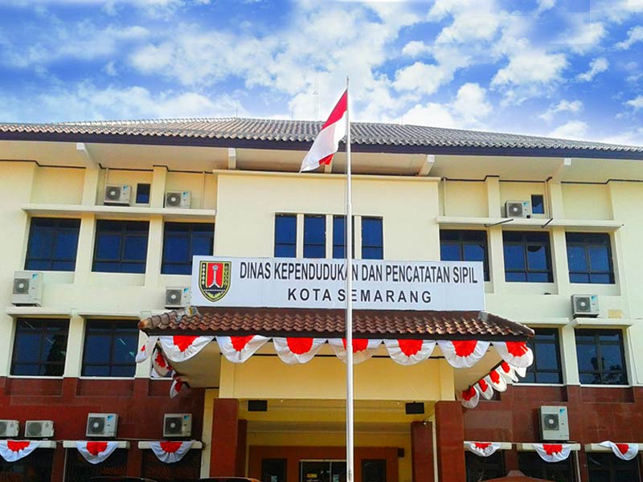

## Visi dan Misi Mitra

Seperti halnya organisasi lain, Dinas Kependudukan dan Pencatatan Sipil Kota Semarang juga memiliki visi dan misi yang menjadi panduan bagi para pegawainya. Berikut adalah visi dan misi yang dimiliki:

1. Visi

Terwujudnya kota Semarang yang semakin hebat berlandaskan Pancasila dalam bingkai NKRI yang ber-bhineka tunggal ika.

1. Misi
2. Meningkatkan kualitas dan kapasitas sumber daya manusia yang unggul dan produktif untuk mencapai kesejahteraan dan keadilan sosial.
3. Mengembangkan potensi ekonomi lokal yang kompetitif dan mendorong pembangunan industri, berlandaskan pada riset dan inovasi sesuai dengan prinsip demokrasi ekonomi pancasila.
4. Menjamin kemerdekaan masyarakat menjalankan ibadah, pemenuhan hak dasar dan perlindungan kesejahteraan sosial serta hak asasi manusia bagi masyarakat secara berkeadilan.
5. Mewujudkan infrastruktur berkualitas yang berwawasan lingkungan untuk mendukung kemajuan kota.
6. Menjalankan Reformasi Birokrasi Pemerintahan secara Dinamis dan Menyusun Produk Hukum yang Sesuai Nilai-Nilai Pancasila dalam Kerangka Negara Kesatuan Republik Indonesia.

## Struktur Organisasi Mitra

Struktur organisasi berguna untuk menentukan posisi, bagian, dan fungsi dalam sebuah instansi. Dengan adanya struktur organisasi, pembagian kerja di antara bagian-bagian menjadi lebih jelas dan terkoordinasi.

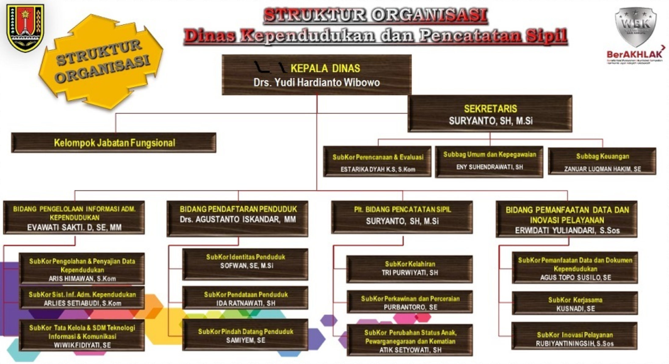

Struktur organisasi Dinas Kependudukan dan Pencatatan Sipil yang ditampilkan mencerminkan pembagian tugas yang teratur dengan adanya beberapa bidang seperti Bidang Pengelolaan Informasi Administrasi Kependudukan, Bidang Pendaftaran Penduduk, dan Bidang Pemanfaatan Data serta Inovasi Pelayanan. Pembagian ini membantu dalam meningkatkan efektivitas pelayanan kepada masyarakat.

## Deskripsi Pekerjaan

### 3.4.1 Judul

Rancang Bangun Website Sistem Pendaftaran Magang Mandiri ”Prajagamer” Menggunakan ReactJS dan Tailwind untuk Disdukcapil Kota Semarang

### 3.4.2 Tujuan

Tujuan pembuatan sistem pendaftaran magang mandiri berbasis website dengan menggunakan ReactJS dan Tailwind adalah untuk memudahkan dan mempercepat proses pendaftaran magang dengan hasil yang akurat, efisien, transparan, serta tersimpan rapi secara digital. Website ini juga diharapkan dapat meningkatkan pengalaman pengguna dalam mendaftar magang dengan tampilan yang responsif dan modern.

### 3.4.3 Ruang Lingkup

1. Penyelenggara pendaftaran magang mandiri: Dinas Kependudukan dan Pencatatan Sipil Kota Semarang.
2. Calon peserta magang: Mahasiswa atau pelajar yang ingin melaksanakan magang di Disdukcapil Kota Semarang melalui sistem pendaftaran mandiri Prajagamer.

### 3.4.4 Deskripsi Proyek

Saat ini, Dinas Kependudukan dan Pencatatan Sipil Kota Semarang sedang bertransformasi menuju digitalisasi untuk memfasilitasi proses pendaftaran magang secara mandiri. Hal ini ditandai dengan berbagai proyek digitalisasi yang direncanakan untuk mendukung kemudahan akses publik. Salah satu proyek yang dikerjakan adalah pengembangan sistem pendaftaran magang mandiri berbasis web menggunakan ReactJS dan Tailwind. Sistem ini bertujuan untuk meningkatkan efisiensi dalam pendaftaran magang, menyediakan platform yang modern dan responsif bagi calon peserta, serta memudahkan pengelolaan data pendaftar oleh Disdukcapil Kota Semarang. Website ini dinamakan "Prajagamer" dan dirancang untuk mengakomodasi proses pendaftaran secara online dengan antarmuka yang ramah pengguna.

# BAB IV – HASIL DAN PEMBAHASAN

## 4.1 Bagian Pekerjaan

## 4.1.1 Diagram UML

Diagram UML (Unified Modeling Language) merupakan sebuah representasi visual yang digunakan untuk memodelkan, merancang, dan mendokumentasikan arsitektur suatu sistem perangkat lunak. UML menyediakan berbagai jenis diagram yang dirancang untuk membantu pengembang, arsitek sistem, serta pemangku kepentingan lainnya dalam memahami, menganalisis, dan mengkomunikasikan berbagai aspek dari sistem yang sedang dikembangkan.

Diagram UML memudahkan kolaborasi di antara tim pengembangan dan pemangku kepentingan, terutama dalam hal mendeteksi kesalahan desain atau menyampaikan ide-ide teknis. UML tidak hanya terbatas pada pengembangan perangkat lunak, tetapi juga dapat digunakan untuk memodelkan sistem informasi, proses bisnis, dan berbagai domain lainnya yang memerlukan pendekatan sistematis. Dengan menggunakan UML, deskripsi dan perencanaan sistem menjadi lebih jelas dan terstruktur, yang memungkinkan pelaksanaan proyek lebih efisien dan terarah. Berikut adalah beberapa jenis diagram UML yang sering digunakan:

* 1. **Use Case Diagram**

Use Case Diagram berfokus pada interaksi antara pengguna (aktor) dan sistem, serta menggambarkan berbagai skenario penggunaan atau fungsi-fungsi yang ditawarkan oleh sistem. Aktor dapat berupa pengguna manusia, perangkat eksternal, atau sistem lain yang berinteraksi dengan sistem yang sedang dibangun.

* 1. **Class Diagram**

Class Diagram menggambarkan struktur statis dari sistem dalam bentuk kelas-kelas yang menyusun sistem tersebut. Diagram ini menunjukkan kelas, atribut, metode, dan hubungan antar kelas seperti asosiasi, pewarisan (inheritance), komposisi, atau agregasi. Dengan menampilkan relasi antar kelas, diagram ini mempermudah dalam merancang struktur logis dari sistem atau arsitektur yang berbasis object-oriented.

* 1. **Activity Diagram**

Activity Diagram digunakan untuk menggambarkan alur kerja atau proses dalam suatu sistem, baik itu proses bisnis maupun alur internal dari sebuah fitur aplikasi. Diagram ini terdiri dari aktivitas-aktivitas yang menggambarkan langkah-langkah spesifik, serta alur keputusan dan cabang logika yang mungkin terjadi di sepanjang proses. Aktivitas dalam diagram ini dapat mencakup tindakan pengguna atau operasi internal sistem.

* 1. **Sequence Diagram**

Sequence Diagram menekankan urutan temporal dari interaksi antar objek atau komponen dalam sistem pada saat fungsi tertentu dieksekusi. Diagram ini menunjukkan pesan-pesan yang dikirimkan antar objek dan menggambarkan bagaimana interaksi terjadi secara kronologis, dari inisiasi hingga penyelesaian suatu skenario. Setiap objek diwakili oleh garis hidup (lifeline), yang menunjukkan durasi keberadaan objek selama proses tersebut berlangsung.

## 4.1.2 Developing Website

Dalam proyek Website Prajagamer, saya memegang peran ganda sebagai UI/UX designer dan frontend developer. Tugas utama saya adalah merancang dan membangun tampilan antarmuka pengguna (UI) serta memastikan pengalaman pengguna (UX) yang optimal. Langkah pertama dalam proses pengembangan adalah membuat desain UI/UX menggunakan Figma, sebuah alat desain yang memungkinkan saya membuat prototipe interaktif dan kolaboratif. Desain ini dirancang agar mudah digunakan, menarik secara visual, serta sesuai dengan kebutuhan fungsional pengguna. Setelah desain selesai, saya mengimplementasikan hasilnya ke dalam kode menggunakan ReactJS, sebuah library JavaScript yang sangat cocok untuk membangun user interface yang dinamis. Untuk mendukung tampilan yang modern dan responsif, saya juga menggunakan Tailwind CSS, framework yang memungkinkan saya untuk membangun gaya secara efisien dengan pendekatan utility-first.

Proses pengembangan proyek ini dilakukan dalam tim yang terdiri dari tiga orang, di mana kami semua memiliki peran yang jelas dalam setiap tahap pengerjaan. Kami mengadopsi metode Scrum, sebuah metodologi pengembangan perangkat lunak yang memungkinkan kami bekerja secara iteratif dan kolaboratif. Setiap sprint dalam Scrum dirancang untuk menyelesaikan bagian-bagian tertentu dari proyek secara bertahap, sambil menjaga transparansi dan komunikasi yang baik antar anggota tim. Setiap minggu, kami mengadakan daily stand-up meetings untuk membahas progres, tantangan yang dihadapi, dan solusi yang bisa diterapkan. Dengan metode ini, kami dapat mengidentifikasi potensi masalah lebih awal dan melakukan penyesuaian yang diperlukan.

Proyek Website Prajagamer ini diselesaikan dalam kurun waktu satu bulan, di mana setiap fase pengembangan berjalan secara terencana dan terukur. Mulai dari perencanaan UI/UX, implementasi kode frontend, hingga pengujian akhir, semuanya diselesaikan sesuai dengan target yang telah ditetapkan. Penggunaan metode Scrum sangat membantu dalam memastikan pengerjaan proyek tetap fokus pada tujuan utama, yakni menciptakan website pendaftaran magang yang efisien, mudah diakses, dan memberikan pengalaman pengguna yang optimal. Hasil akhir dari proyek ini adalah sebuah website yang berfungsi dengan baik, memiliki tampilan yang menarik, serta mempermudah proses pendaftaran magang secara digital bagi pengguna di Disdukcapil Kota Semarang.

## 4.1.3 Black Box Testing

Pengujian Black Box Testing adalah metode pengujian perangkat lunak yang berfokus pada fungsionalitas aplikasi tanpa mempertimbangkan struktur internal atau kode program. Dalam pendekatan ini, penguji hanya memperhatikan input yang diberikan dan output yang dihasilkan oleh sistem, tanpa mengetahui detail cara kerja internal dari aplikasi tersebut. Metode ini bertujuan untuk memastikan bahwa perangkat lunak memenuhi spesifikasi dan persyaratan fungsional yang telah ditetapkan, serta dapat digunakan untuk menguji sistem dari sudut pandang pengguna akhir.

Black box testing memiliki beberapa karakteristik utama, di antaranya adalah berorientasi pada fungsionalitas, tidak memerlukan pengetahuan teknis tentang kode, dan lebih mengutamakan pengalaman pengguna. Pengujian ini dimulai dengan analisis persyaratan untuk memahami spesifikasi dan kebutuhan perangkat lunak yang akan diuji. Selanjutnya, penguji merancang kasus uji yang mencakup berbagai skenario berdasarkan input dan output yang diharapkan, kemudian melakukan eksekusi pengujian dengan memberikan input tertentu pada sistem untuk memverifikasi apakah hasil yang diperoleh sesuai dengan yang diharapkan. Hasil dari setiap pengujian dicatat dan dievaluasi untuk mencari ketidaksesuaian yang mungkin ada, yang kemudian dilaporkan untuk diperbaiki oleh tim pengembang.

## 4.2 Hasil

### 4.2.1 Diagram UML

### 4.2.2 Developing Website

Dalam proses pengembangan website, saya memutuskan untuk menggunakan Visual Studio Code (VS Code) sebagai Integrated Development Environment (IDE) karena keunggulan fitur dan fleksibilitasnya yang mendukung berbagai ekstensi. Dengan VS Code, saya dapat memanfaatkan berbagai alat yang meningkatkan produktivitas, seperti debugging yang efisien dan integrasi dengan sistem kontrol versi. Untuk pengembangan aplikasi, saya memilih framework Vite yang terkenal akan performanya yang cepat dan dukungan yang baik terhadap pengembangan aplikasi berbasis JavaScript. Kombinasi ini memberikan dasar yang kuat untuk menciptakan antarmuka frontend yang dinamis dan responsif.

Selanjutnya, dalam pengembangan komponen-komponen website, saya aktif menggunakan fitur-fitur yang ditawarkan oleh ReactJS, seperti useState dan useEffect, serta teknik form handling untuk menciptakan komponen yang lebih modular dan mudah dikelola. Saya juga mengimplementasikan fitur file upload untuk foto profil, pagination untuk mengelola data yang ditampilkan, dan kemampuan untuk mengekspor data ke format Excel menggunakan library XLSX. Pendekatan ini memungkinkan saya untuk membuat komponen yang dapat digunakan kembali dan meningkatkan efisiensi pengelolaan state antar komponen. Dengan menggunakan JavaScript sebagai bahasa utama, saya dapat menambahkan interaktivitas yang tinggi pada setiap halaman, sehingga menciptakan pengalaman pengguna yang lebih menyenangkan dan responsif.

Untuk mendukung fungsionalitas website, saya memanfaatkan beberapa library dari ekosistem ReactJS. Salah satunya adalah React Router DOM, yang saya gunakan untuk menangani navigasi antar halaman dengan lancar tanpa harus memuat ulang seluruh aplikasi. Selain itu, saya mengandalkan Axios untuk melakukan pengambilan data dari API, sehingga integrasi dengan backend dapat berjalan dengan cepat dan efisien. Untuk styling antarmuka, saya memilih Tailwind CSS karena kemampuannya dalam menciptakan desain yang responsif dan modern dengan pendekatan utility-first. Saya juga menggunakan Redux untuk manajemen state, yang membantu dalam pengelolaan data di seluruh aplikasi secara terpusat, menjadikan pengembangan lebihA terstruktur dan terorganisir. Terakhir, fitur status handling juga saya implementasikan untuk memperbarui status pengguna, menjadikan aplikasi lebih interaktif dan informatif.

Setiap halaman dirancang dengan cermat untuk memenuhi kebutuhan fungsional yang telah ditentukan, memastikan bahwa setiap elemen antarmuka dan fungsionalitasnya selaras dengan tujuan spesifik yang ingin dicapai. Seluruh halaman telah melalui proses pengujian menyeluruh untuk memastikan bahwa semua fitur berfungsi dengan baik dan responsif di berbagai perangkat, memberikan pengalaman pengguna yang optimal dan memuaskan. Dengan demikian, website ini tidak hanya memiliki tampilan yang menarik, tetapi juga kinerja yang handal dalam memenuhi kebutuhan penggunanya. Berikut adalah penjelasan lebih detail mengenai hasil implementasi kode dari setiap halaman website berdasarkan rancangan desain UI/UX yang telah dibuat di Figma:

1. Halaman Beranda Pengguna

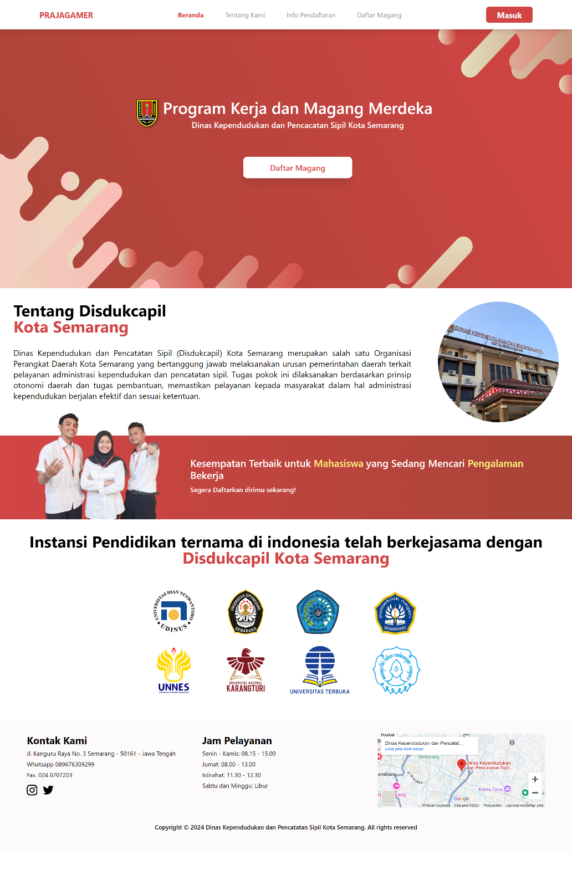

Halaman beranda adalah halaman yang akan ditampilkan di awal saat pengguna mengakses website Prajagamer. Halaman beranda ini memperkenalkan program kerja dan magang merdeka yang diselenggarakan oleh Dinas Kependudukan dan Pencatatan Sipil (Disdukcapil) Kota Semarang. Halaman ini dapat diakses oleh semua pengguna.

Bagian utama halaman ini dimulai dengan sebuah banner besar yang mencantumkan logo Disdukcapil dan mengajak pengunjung untuk mendaftar magang melalui tombol "Daftar Magang" yang mencolok, dilengkapi latar belakang grafis abstrak berwarna merah untuk menarik perhatian. Selanjutnya, terdapat bagian yang menjelaskan tentang peran dan fungsi Disdukcapil Kota Semarang dalam melaksanakan pelayanan administrasi kependudukan secara efektif. Bagian ini juga menekankan tugas Disdukcapil dalam memastikan kelancaran administrasi sesuai aturan yang berlaku.

Kemudian, terdapat informasi tentang kesempatan terbaik bagi mahasiswa yang sedang mencari pengalaman kerja, ditandai dengan gambar peserta magang yang tersenyum, memberikan kesan positif dan motivasi untuk bergabung. Halaman ini juga menunjukkan kerjasama dengan berbagai instansi pendidikan ternama di Indonesia, ditandai dengan logo-logo universitas seperti Universitas Diponegoro, Universitas Negeri Semarang (UNNES), dan lainnya, yang menegaskan kredibilitas dan jangkauan luas dari program magang ini.

1. Halaman Tentang Disdukcapil Kota Semarang

Halaman ini menjelaskan tentang Disdukcapil Kota Semarang dengan tujuan memperkenalkan peran, visi, misi, dan nilai-nilai organisasi. Bagian utama dimulai dengan ajakan untuk "Belajar, Bertumbuh, dan Berkontribusi" bersama Disdukcapil melalui program magang. Terdapat beberapa tombol navigasi seperti "Profil," "Bidang," dan "Pelayanan TPDK" untuk memudahkan pengguna mencari informasi terkait layanan Disdukcapil.

1. Profil

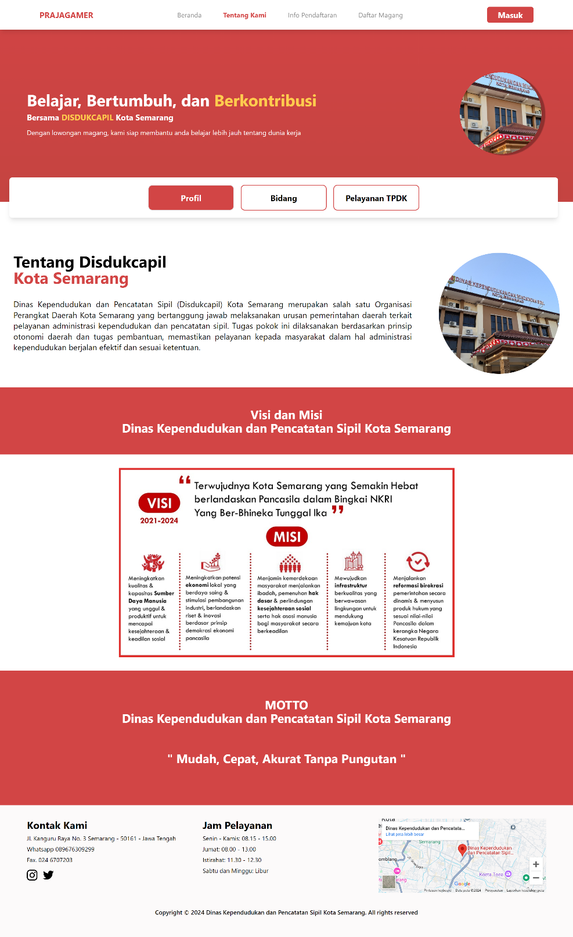

Pada bagian ini ada deskripsi peran Disdukcapil dalam melaksanakan tugas administrasi kependudukan dengan prinsip efektif dan sesuai ketentuan. Bagian berikutnya menampilkan visi yang berfokus pada mewujudkan Kota Semarang yang hebat berlandaskan Pancasila dan misinya yang mencakup peningkatan kualitas sumber daya manusia, potensi ekonomi, perlindungan masyarakat, pembangunan infrastruktur, dan reformasi birokrasi. Pada bagian bawah halaman terdapat motto Disdukcapil, yaitu "Mudah, Cepat, Akurat Tanpa Pungutan," yang menegaskan komitmen mereka dalam memberikan layanan yang efisien dan transparan.

1. Bidang

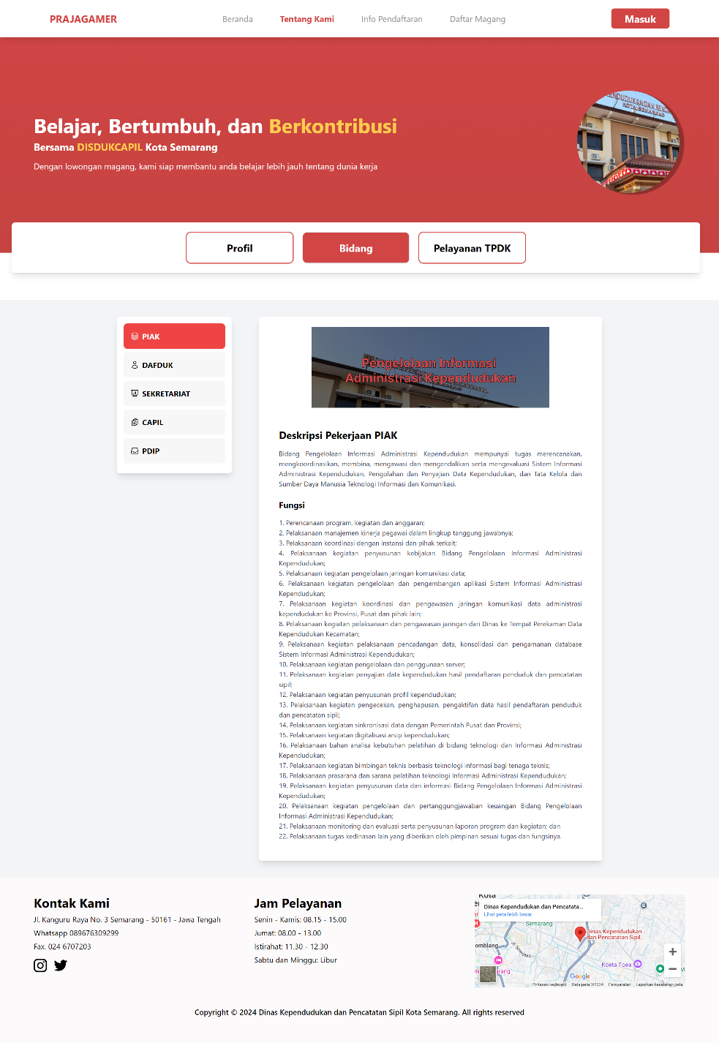

Pada bagian ini menjelaskan berbagai bidang yang ada di Disdukcapil Kota Semarang, dengan fokus pada peran dan fungsi masing-masing bidang dalam menjalankan tugas administrasi kependudukan. Terdapat daftar bidang seperti PIAK, DAFDUK, SEKRETARIAT, CAPIL, dan PDIP, yang masing-masing memiliki deskripsi pekerjaan dan fungsi tersendiri. Setiap bidang bertugas dalam lingkup tertentu, misalnya pengelolaan data, penyusunan kebijakan, pelayanan administrasi, serta perencanaan dan pengembangan sistem informasi kependudukan. Halaman ini memberikan informasi yang rinci mengenai tugas dan fungsi berbagai bidang, dengan tujuan membantu pengunjung memahami struktur organisasi dan tanggung jawab Disdukcapil Kota Semarang dalam memberikan pelayanan administrasi kependudukan.

1. Pelayanan TPDK

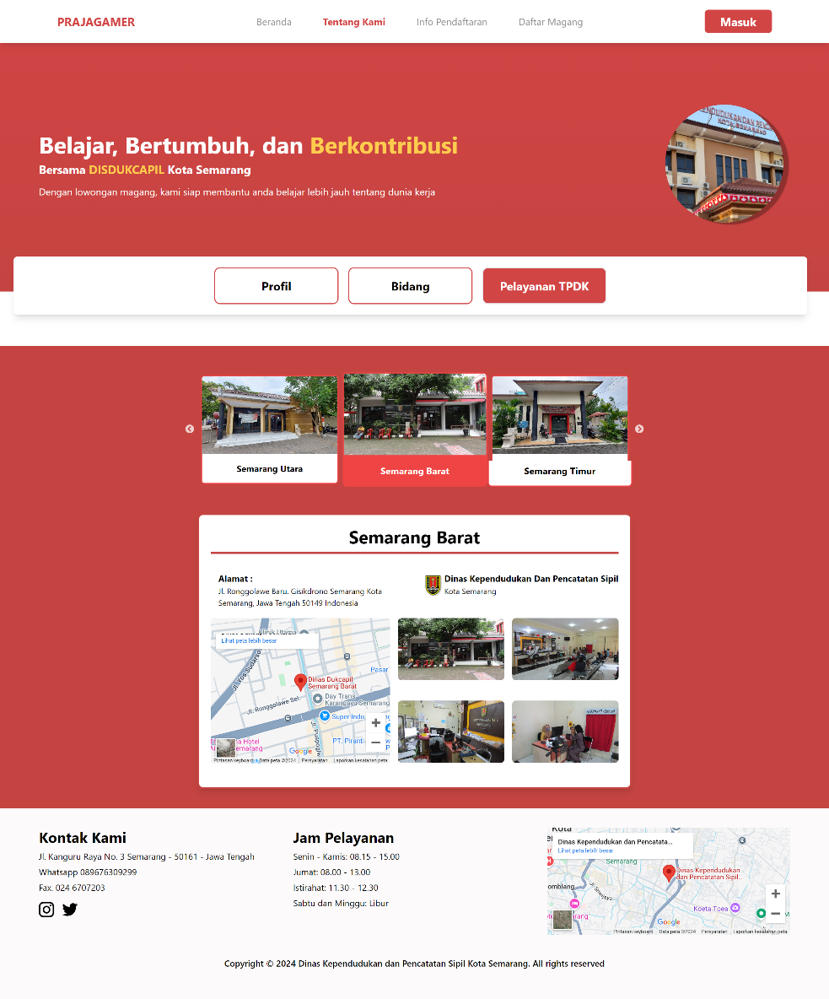

Pada bagian ini memberikan informasi mengenai Pelayanan TPDK (Tempat Perekaman Data Kependudukan) yang disediakan oleh Disdukcapil Kota Semarang. Pada bagian utama, pengguna dapat melihat daftar berbagai lokasi pelayanan TPDK di Kota Semarang, seperti Semarang Utara, Semarang Barat, Semarang Timur, dan lain-lain, yang ditampilkan dalam bentuk slider untuk memudahkan navigasi. Setiap lokasi dilengkapi dengan informasi alamat yang lengkap, peta lokasi, serta beberapa gambar yang menunjukkan fasilitas pelayanan yang tersedia di setiap tempat. Gambar-gambar tersebut menampilkan suasana pelayanan, mulai dari ruang tunggu, fasilitas perekaman data, hingga staf yang bertugas, dengan tujuan memberikan gambaran jelas kepada masyarakat mengenai layanan yang ditawarkan. Halaman ini membantu masyarakat untuk menemukan lokasi TPDK terdekat serta memahami jenis layanan administrasi kependudukan yang bisa mereka akses di setiap lokasi.

1. Halaman Informasi Pendaftaran Magang

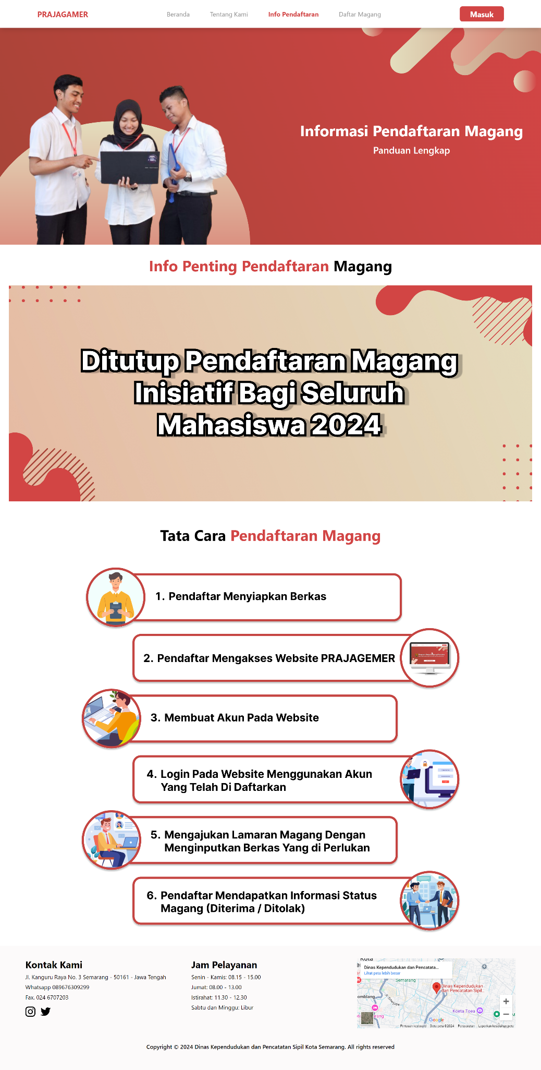

Halaman ini memberikan informasi mengenai pendaftaran program magang yang diselenggarakan oleh Disdukcapil Kota Semarang. Bagian utama halaman ini menampilkan judul "Informasi Pendaftaran Magang" dan banner dengan gambar mahasiswa yang sedang berdiskusi, memberikan kesan kolaboratif. Di bagian berikutnya, terdapat banner pemberitahuan informasi tentang lowongan magang. Banner ini dinamis dapat diganti sesuai keinginan melalui Admin. Selain itu, halaman ini juga menjelaskan secara rinci tata cara pendaftaran magang dalam bentuk langkah-langkah yang terstruktur.

1. Halaman Login Pengguna

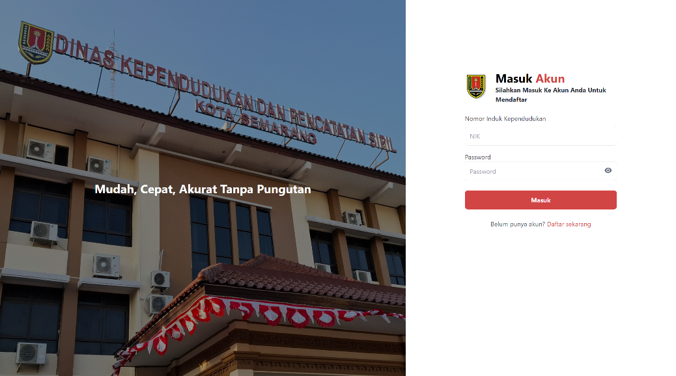

Halaman ini merupakan halaman login untuk mengakses layanan pendaftaran program magang Disdukcapil Kota Semarang. Di sebelah kiri, terdapat gambar kantor Disdukcapil dengan slogan "Mudah, Cepat, Akurat Tanpa Pungutan," yang menegaskan komitmen layanan yang transparan dan efisien. Di sebelah kanan, terdapat formulir login di mana pengguna diminta memasukkan Nomor Induk Kependudukan (NIK) dan password untuk dapat masuk ke akun mereka. Terdapat juga tombol "Masuk" untuk melanjutkan proses autentikasi, dan link untuk mendaftar bagi pengguna yang belum memiliki akun. Hanya pengguna yang datanya telah diverifikasi oleh admin, termasuk validasi data pribadi dan dokumen yang diserahkan, yang dapat login. Setelah verifikasi akun selesai, pengguna bisa login dan melanjutkan pengajuan magang. Jika akun belum diverifikasi atau ditolak, admin akan memberitahukannya melalui pesan WhatsApp. Begitu juga, apabila akun berhasil diverifikasi, pengguna akan menerima pesan WhatsApp untuk melanjutkan proses pendaftaran magang.

1. Halaman Registrasi Pengguna

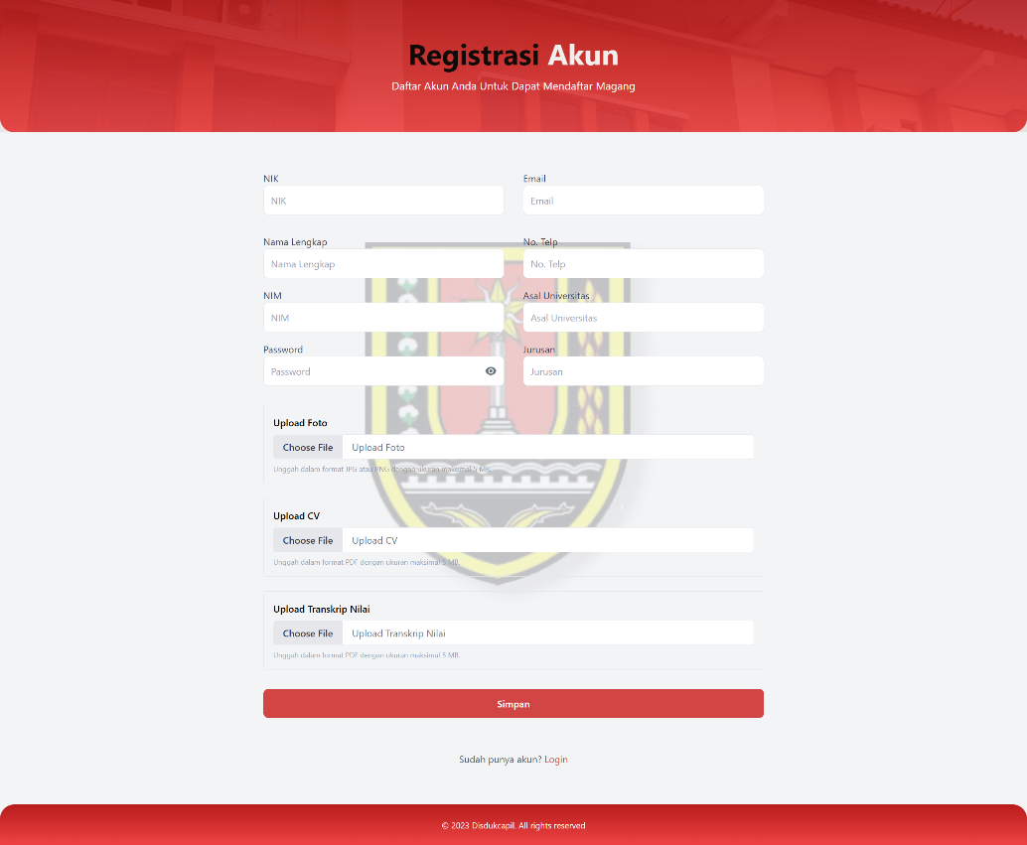

Halaman ini merupakan formulir registrasi bagi pengguna yang ingin membuat akun program magang di Disdukcapil Kota Semarang. Pengguna diminta untuk mengisi berbagai informasi, termasuk NIK, nama lengkap, NIM, email, nomor telepon, asal universitas, jurusan, dan password untuk akun. Selain itu, terdapat bagian untuk mengunggah dokumen penting seperti foto, CV, dan transkrip nilai, masing-masing dengan ketentuan format dan ukuran maksimal yang harus dipenuhi. Setelah semua data diisi, pengguna dapat menekan tombol "Simpan" untuk menyelesaikan proses registrasi. Di bagian bawah, terdapat opsi untuk kembali ke halaman login bagi pengguna yang sudah memiliki akun. Data yang diinput oleh pengguna akan diverifikasi oleh admin sebelum akun bisa digunakan untuk mengajukan permohonan magang. Formulir pendaftaran ini disusun untuk memastikan bahwa informasi yang diperlukan sudah lengkap, sehingga mempermudah proses verifikasi oleh admin.

1. Halaman Pendaftaran Magang

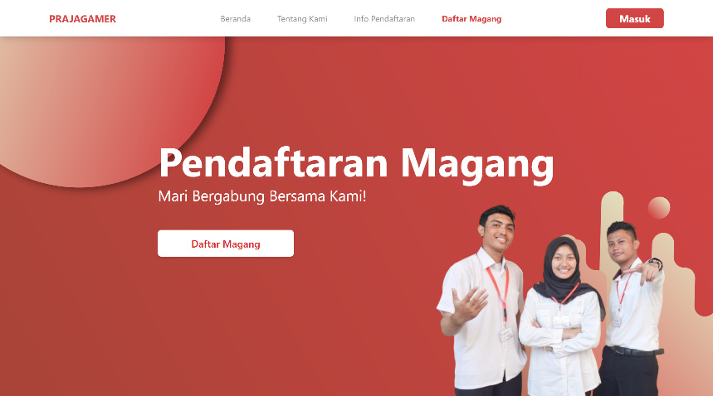

Halaman ini berfungsi sebagai portal pendaftaran magang dengan tujuan utama mengajak pengguna untuk segera mendaftarkan diri untuk mengikuti magang. Halaman ini memiliki mekanisme khusus untuk memastikan pengguna yang ingin mendaftar. Saat tombol "Daftar Magang" diklik, pengguna akan diarahkan ke halaman form pendaftaran magang untuk melengkapi data yang diperlukan. Namun, untuk dapat mengakses form ini, pengguna harus memiliki akun yang sudah diverifikasi oleh admin. Jika akun belum terverifikasi atau pengguna belum memiliki akun, mereka tidak akan bisa mengakses form pendaftaran magang. Ini berarti verifikasi akun menjadi syarat utama sebelum calon peserta dapat melanjutkan proses pendaftaran.

1. Halaman Form Pendaftaran Magang

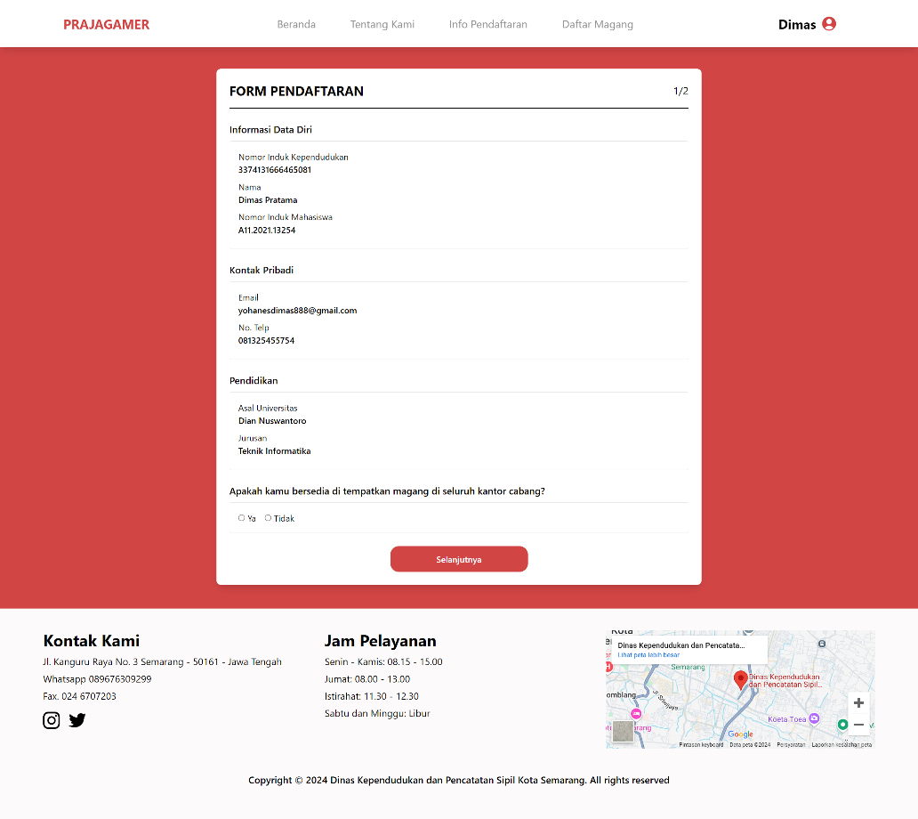

Form pendaftaran magang ini mengambil sebagian besar data pengguna dari informasi yang telah dimasukkan saat registrasi akun. Bagian Informasi Data Diri, seperti NIK, Nama, dan NIM, secara otomatis terisi berdasarkan data yang sudah ada. Demikian pula pada bagian Kontak Pribadi, seperti email dan nomor telepon, yang juga ditarik dari informasi saat registrasi. Selain itu, bagian Pendidikan, termasuk asal universitas dan jurusan, juga otomatis diambil dari data yang diinput saat pengguna membuat akun. Dengan demikian, pengguna tidak perlu mengisi ulang informasi yang telah dimasukkan sebelumnya, memastikan efisiensi dan mengurangi potensi kesalahan dalam pengisian data. Satu-satunya bagian yang memerlukan input manual adalah pertanyaan tentang Ketersediaan Penempatan, di mana pengguna diminta untuk menjawab apakah bersedia ditempatkan di seluruh kantor cabang. Setelah melengkapi bagian ini, pengguna bisa melanjutkan ke tahap berikutnya dengan menekan tombol "Selanjutnya".

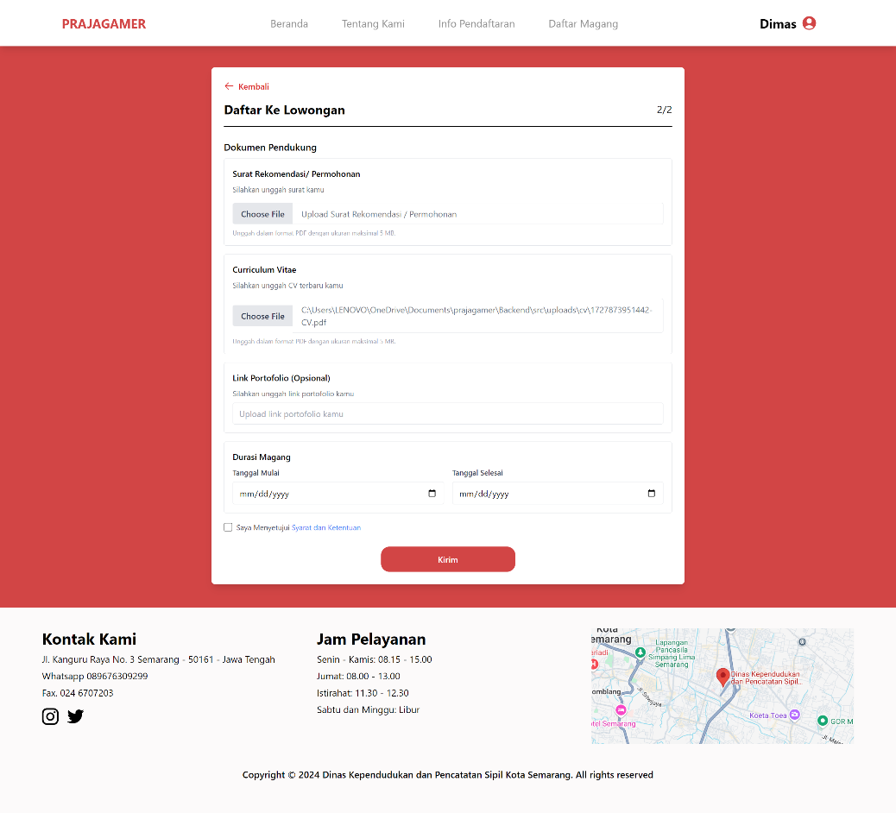

Pada halaman kedua proses pendaftaran magang ini, terdapat fitur penting yang memudahkan pengguna dalam pengisian dokumen pendukung. Surat Rekomendasi/Pemohonan dan Curriculum Vitae (CV) secara otomatis diambil dari data yang sudah dimasukkan oleh pengguna saat melakukan registrasi akun. Hal ini mempermudah pengguna karena mereka tidak perlu mengunggah ulang dokumen yang sama jika sudah ada dalam sistem. Namun, pengguna juga diberikan fleksibilitas penuh untuk mengunggah ulang atau memperbarui dokumen tersebut jika ada perubahan atau ingin menggantinya dengan versi terbaru. Fitur ini memastikan bahwa pengguna memiliki kontrol penuh atas dokumen yang mereka unggah selama proses pendaftaran magang. Selain itu, pengguna juga memiliki opsi untuk menambahkan Link Portofolio jika diperlukan, meskipun bagian ini bersifat opsional.

Untuk bagian Durasi Magang, pengguna diminta mengisi tanggal mulai dan tanggal selesai magang. Informasi ini penting untuk memberikan kejelasan mengenai periode magang yang diharapkan oleh pengguna dan memastikan kesesuaian dengan kebutuhan perusahaan. Setelah semua dokumen dan informasi durasi magang dilengkapi, pengguna harus menyetujui Syarat dan Ketentuan yang ada dengan mencentang kotak persetujuan. Terakhir, pengguna bisa menekan tombol Kirim untuk menyelesaikan proses pendaftaran magang. Proses pendaftaran pengguna akan disimpan dan diteruskan untuk diproses lebih lanjut. Selanjutnya, pengguna hanya perlu menunggu konfirmasi atau verifikasi dari admin terkait apakah mereka diterima atau tidak dalam program magang tersebut. Semua keputusan mengenai hasil pendaftaran, baik diterima atau tidak, akan disampaikan kepada pengguna melalui pesan WhatsApp (WA). Dengan demikian, pengguna akan mendapatkan pemberitahuan langsung secara pribadi mengenai status aplikasi mereka tanpa perlu terus memantau platform. Proses ini memastikan komunikasi yang efisien dan mudah diakses bagi para peserta magang.

1. Halaman Profil Pengguna

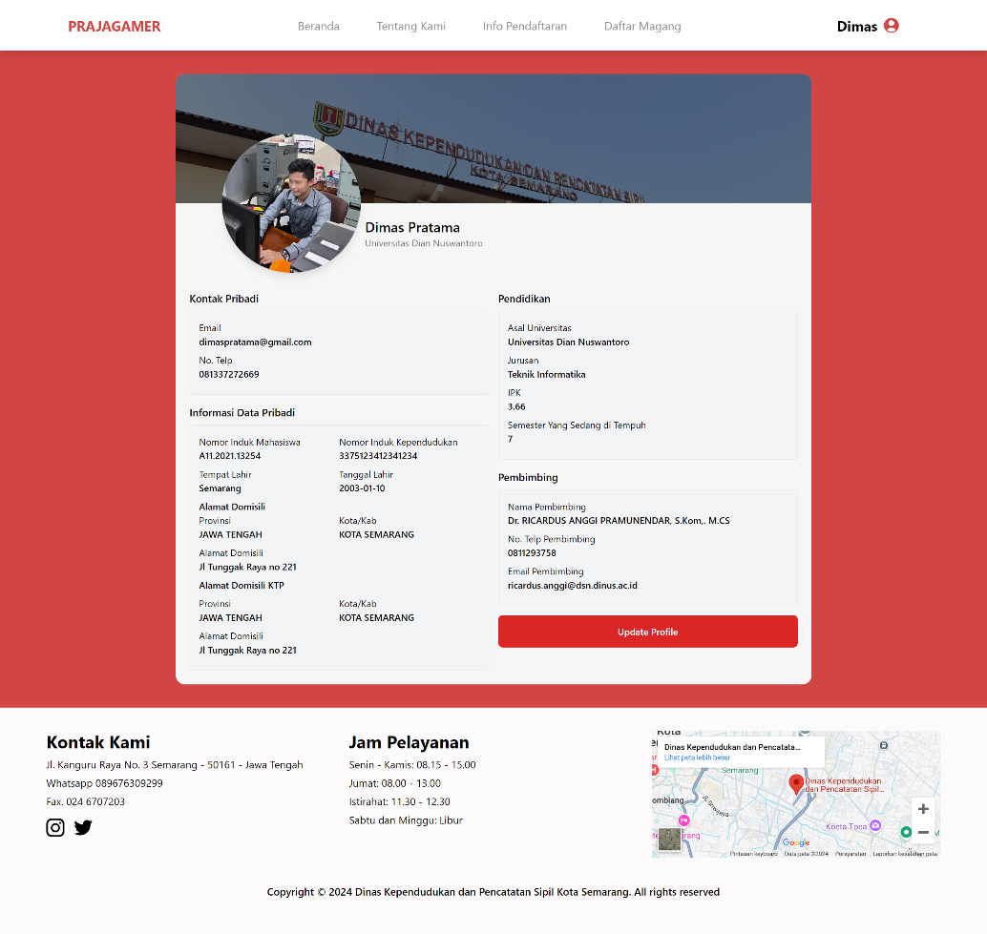

Halaman profil pengguna yang ditampilkan menunjukkan informasi detail dari seorang pengguna. Pengguna cukup menekan bagian nama di navbar pojok kanan, lalu klik "Akun". Beberapa field data seperti Nama Lengkap, Nomor Induk Kependudukan (NIK), Email, Nomor Telepon, Nomor Induk Mahasiswa (NIM), Universitas, dan Foto Profil secara otomatis diambil dari data yang diinputkan pengguna saat proses registrasi. Artinya, ketika pengguna pertama kali mendaftar ke sistem, data-data tersebut sudah langsung terisi dan muncul pada halaman profil. Sementara itu, data lainnya, seperti alamat domisili, alamat pada KTP, jurusan, IPK, semester yang ditempuh, serta informasi pembimbing akademik masih perlu dilengkapi secara manual oleh pengguna. Untuk melengkapi data tersebut, pengguna harus menekan tombol "Update Profile" yang tersedia di bagian bawah halaman profil. Setelah pengguna menekan tombol ini, mereka dapat memperbarui informasi yang belum terisi atau memperbaiki informasi yang mungkin sudah berubah.

1. Halaman Edit Profil Pengguna

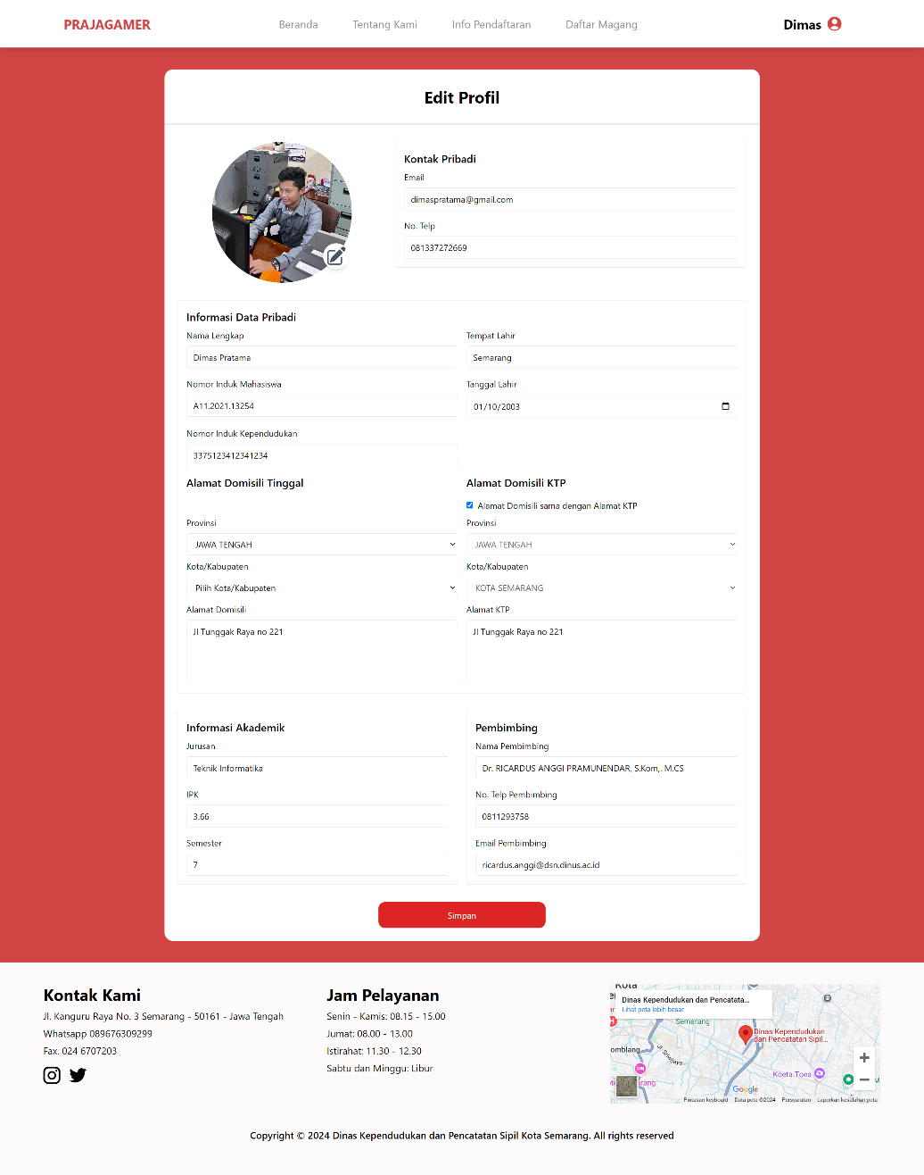

Halaman Edit Profil Pengguna pada sistem "Prajagamer" memungkinkan pengguna untuk memperbarui sebagian besar informasi pribadi dan akademik mereka. Namun, ada beberapa data yang tidak dapat diubah karena sudah diinputkan saat registrasi akun, yaitu nama lengkap, Nomor Induk Kependudukan (NIK), dan Nomor Induk Mahasiswa (NIM). Data-data ini bersifat tetap dan tidak dapat diedit oleh pengguna. Selain data yang tidak dapat diubah tersebut, pengguna memiliki kemampuan untuk memperbarui informasi lain seperti kontak pribadi (email dan nomor telepon), alamat domisili, informasi akademik, serta data pembimbing. Setelah melakukan perubahan, pengguna dapat menekan tombol Simpan untuk memperbarui informasi yang telah mereka sesuaikan. Desain halaman ini memastikan bahwa informasi penting yang sudah dimasukkan saat registrasi tetap konsisten, sementara data lain dapat diperbarui sesuai dengan kondisi terkini pengguna.

1. Halaman Login Admin

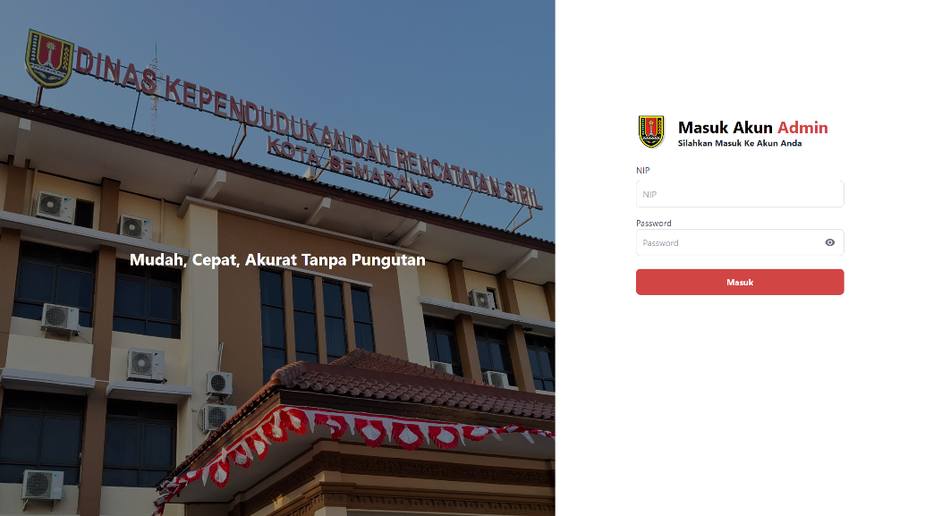

Halaman login admin berfungsi untuk memberikan akses kepada administrator ke dalam dashboard admin. Hanya admin yang terdaftar dan memiliki kredensial yang valid, yaitu NIP dan password, yang dapat mengakses halaman ini. Setelah berhasil masuk, admin akan memiliki hak istimewa, termasuk kemampuan untuk menambahkan admin lain. Fitur ini bersifat eksklusif dan hanya dapat dilakukan oleh admin yang sudah terdaftar, berbeda dengan akun pengguna biasa. Sebaliknya, pada halaman login pengguna, terdapat opsi untuk membuat akun baru jika pengguna belum terdaftar. Hal ini menunjukkan perbedaan signifikan antara akses admin dan pengguna biasa. Pengguna umum dapat dengan mudah mendaftarkan akun mereka sendiri melalui proses registrasi, sementara admin memiliki otoritas tambahan untuk mengelola akses admin lainnya, menjaga struktur sistem tetap aman dan terkontrol. Desain seperti ini memastikan bahwa kontrol terhadap akses admin lebih ketat, sehingga hanya individu yang diberi otoritas tertentu dapat menambahkan atau mengelola akun admin lainnya, berbeda dengan pengguna biasa yang memiliki proses akses dan pendaftaran lebih terbuka.

1. Halaman Beranda Dashboard Admin

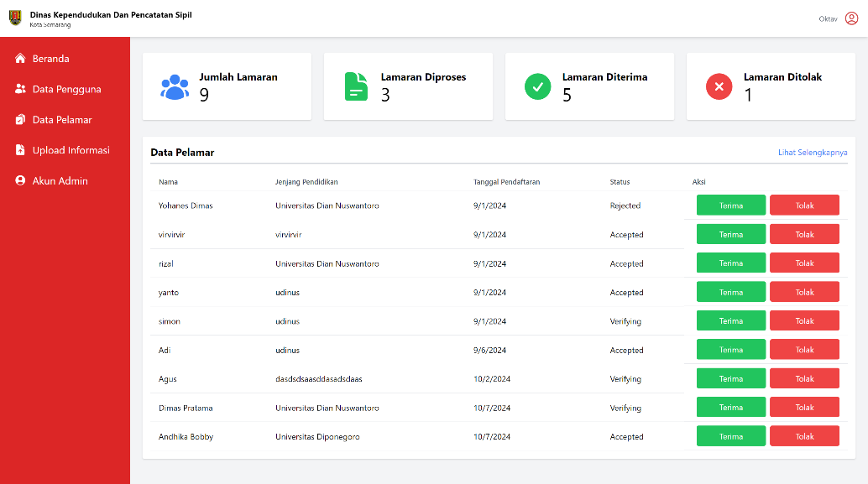

Halaman beranda dashboard admin ini memberikan gambaran umum tentang status lamaran yang masuk ke sistem. Terdapat informasi mengenai total jumlah lamaran, termasuk lamaran yang diproses, diterima, dan ditolak yang ditampilkan secara realtime. Fitur pembaruan realtime ini memastikan admin selalu bekerja dengan data yang paling terbaru, memudahkan dalam pengambilan keputusan dan memastikan manajemen lamaran berjalan efisien dan akurat.

Di bagian tabel data pelamar, setiap baris menampilkan informasi pelamar seperti nama, jenjang pendidikan, tanggal pendaftaran, dan status lamaran yang dapat berupa Accepted, Rejected, Pending, atau Verifying. Admin memiliki opsi untuk menggunakan tombol Terima atau Tolak yang tersedia untuk setiap pelamar. Setelah salah satu tombol ditekan, status lamaran akan diperbarui secara otomatis dan langsung terlihat di tabel tanpa perlu penyegaran halaman.

Selain itu, setiap tindakan Terima atau Tolak yang dilakukan oleh admin akan memicu pengiriman notifikasi otomatis kepada pelamar melalui WhatsApp. Notifikasi ini memberi tahu pelamar tentang perubahan status lamaran mereka secara langsung, memastikan komunikasi yang cepat dan efisien. Fitur ini memastikan bahwa pelamar selalu mendapatkan informasi terkini terkait lamaran mereka secara real-time.

1. Halaman Data Pengguna

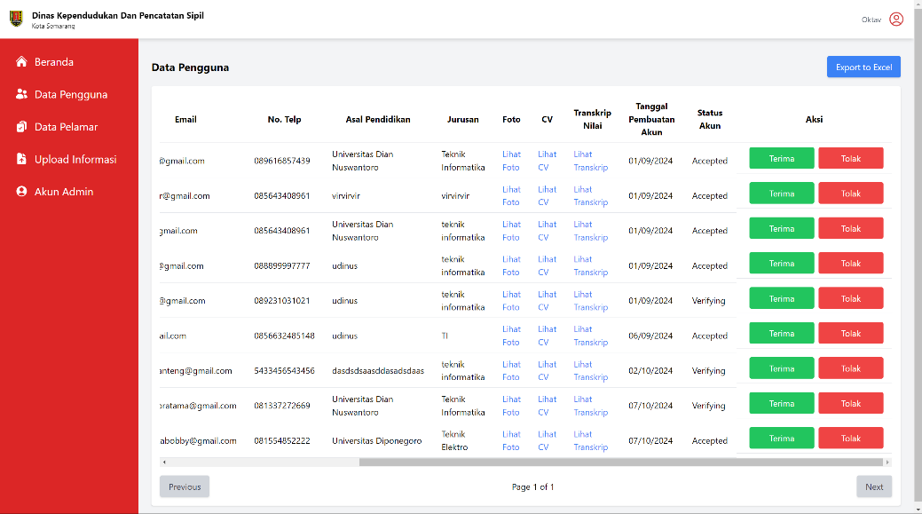

Halaman data pengguna menampilkan data pengguna yang lebih lengkap dari halaman Beranda Dashboard Admin." Halaman ini memberikan gambaran komprehensif mengenai informasi pengguna yang terdaftar, dengan berbagai kolom data penting yang ditampilkan dalam bentuk tabel. Setiap baris tabel menampilkan Nama, NIM, NIK, Email, dan Nomor Telepon dari masing-masing pengguna. Informasi lain seperti Asal Pendidikan, Jurusan, serta tautan untuk melihat Foto, CV, dan Transkrip Nilai juga disediakan. Selain itu, terdapat kolom Tanggal Pembuatan Akun yang menunjukkan kapan akun tersebut dibuat, serta mengindikasikan status akun pengguna. Admin memiliki kendali penuh untuk menentukan apakah seorang pengguna dapat diberikan akses ke sistem. Jika admin memilih aksi Tolak, itu berarti pengguna belum diberikan akses untuk login ke sistem karena ada berkas yang tidak sesuai dengan kriteria atau tidak lengkap. Dalam situasi ini, status pengguna tetap tidak berubah, dan pengguna tidak akan bisa masuk ke dalam sistem. Sebaliknya, jika admin memilih aksi Terima, pengguna akan diberi akses untuk login ke sistem. Setelah diterima, status pengguna yang sebelumnya Pending akan berubah menjadi Verifying, menandakan bahwa pengguna sudah disetujui tetapi mungkin masih dalam tahap verifikasi lebih lanjut. Selain itu, setiap keputusan, baik menerima maupun menolak, akan disertai dengan notifikasi otomatis yang dikirimkan melalui WhatsApp kepada pengguna. Hal ini memastikan bahwa pengguna selalu mendapatkan pemberitahuan secara langsung terkait status akun mereka. Fitur ini menjaga transparansi dalam proses persetujuan pengguna serta memastikan bahwa pengguna yang diterima memenuhi semua kriteria dan kelengkapan berkas yang diperlukan sebelum diberikan akses login ke dalam sistem. Tombol "Export to Excel" yang berada di bagian atas halaman memungkinkan admin untuk mengekspor semua data pengguna ke dalam format Excel. Ini sangat berguna untuk menyimpan data atau menggunakannya untuk keperluan administrasi lebih lanjut. Fitur ini memastikan bahwa admin dapat dengan mudah mengelola data dalam jumlah besar dan menjaga catatan pengguna secara efisien.

1. Halaman Data Pelamar

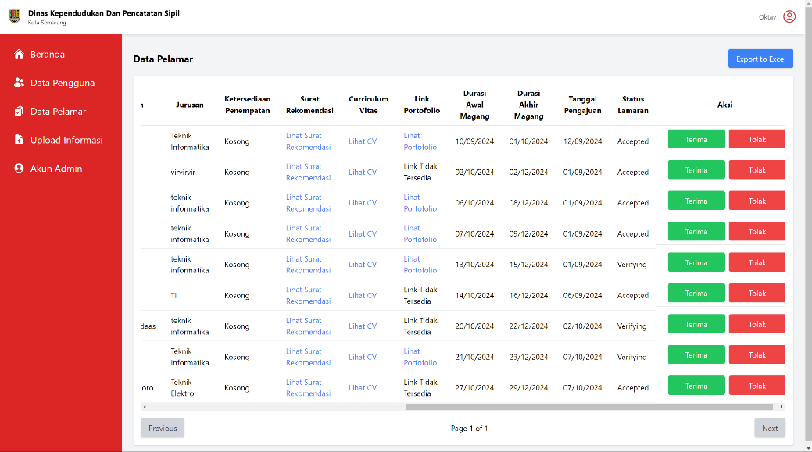

Halaman data pelamar pada sistem "Prajagamer" menampilkan daftar pelamar magang beserta informasi lengkap terkait pengajuan mereka. Dalam tabel ini, admin dapat melihat berbagai informasi, seperti nama pelamar, NIM, NIK, email, nomor telepon, asal pendidikan, jurusan, serta dokumen penting seperti surat rekomendasi, CV, dan portofolio. Selain itu, terdapat juga informasi terkait durasi magang, ketersediaan penempatan, dan tanggal pengajuan lamaran. Admin memiliki kendali untuk mengambil keputusan melalui tombol Terima atau Tolak yang tersedia pada setiap baris data pelamar. Jika admin memilih aksi Tolak, ini berarti pelamar belum dapat diterima untuk magang karena adanya berkas yang tidak sesuai kriteria atau tidak lengkap. Dalam hal ini, status pelamar akan berubah dari Verifying menjadi Rejected. Sebaliknya, jika admin memilih aksi Terima, maka pelamar dinyatakan diterima magang, dan statusnya akan berubah dari Verifying menjadi Accepted. Setiap keputusan yang diambil oleh admin, baik menerima maupun menolak lamaran, akan diikuti oleh notifikasi otomatis yang dikirimkan melalui WhatsApp kepada pelamar. Hal ini memastikan bahwa pelamar mendapatkan pemberitahuan langsung terkait perkembangan status lamaran mereka, baik itu diterima atau ditolak. Fitur ini mempermudah admin dalam mengelola lamaran dan menjaga komunikasi yang cepat dan efektif dengan pelamar magang.

1. Halaman Upload Informasi

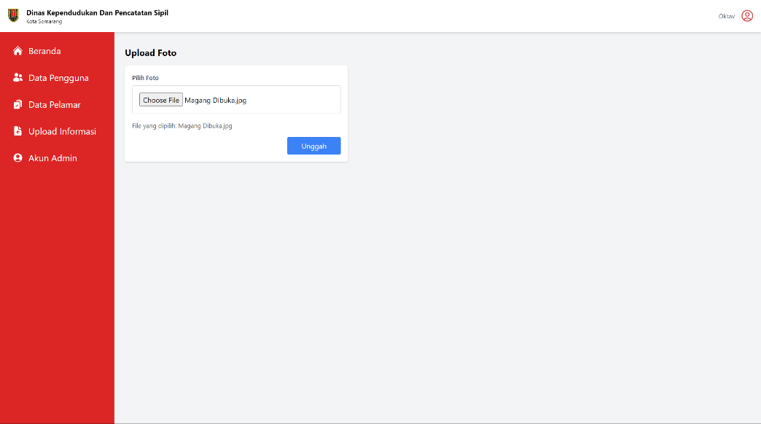

Halaman ini digunakan oleh admin untuk mengunggah banner atau foto yang berisi informasi terkait pendaftaran magang. Banner ini akan ditampilkan pada halaman Informasi Pendaftaran Magang, yang bertujuan untuk memberikan informasi kepada calon peserta magang tentang proses pendaftaran program magang yang diselenggarakan oleh Dinas Kependudukan dan Pencatatan Sipil Kota Semarang. Banner tersebut bersifat dinamis yang berisi pemberitahuan terkait informasi lowongan magang. Banner ini dapat diperbarui atau diubah melalui halaman admin, sesuai dengan kebutuhan informasi terbaru yang ingin disampaikan.

1. Halaman Akun Admin

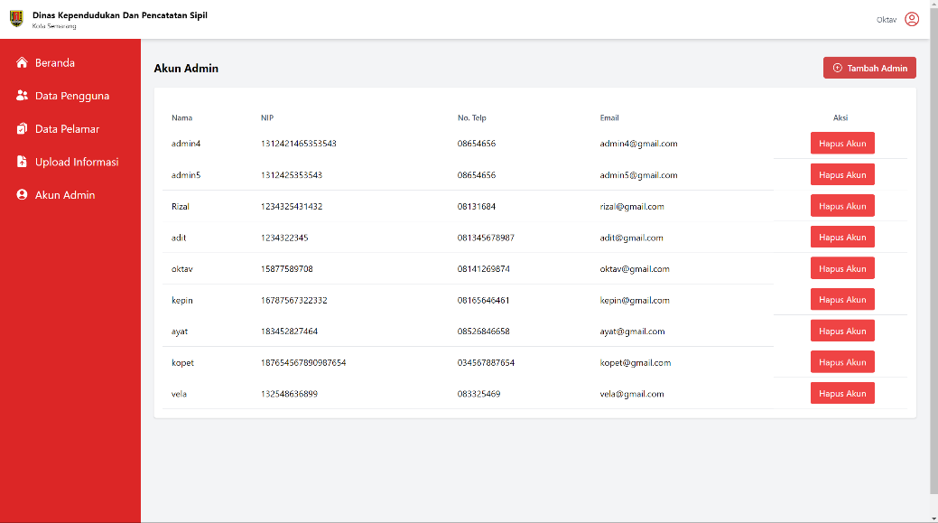

Halaman ini memungkinkan admin untuk mengelola akun-akun admin yang terdaftar dalam sistem. Pada tabel Akun Admin, terdapat beberapa informasi utama untuk setiap admin, yaitu Nama, NIP, No. Telepon, dan Email. Selain itu, terdapat kolom Aksi yang berisi tombol Hapus Akun, yang memungkinkan admin yang ada untuk menghapus akun admin lainnya jika diperlukan. Setiap tindakan ini memberi admin kontrol penuh atas siapa yang dapat memiliki akses ke sistem. Di pojok kanan atas, terdapat tombol Tambah Admin yang berfungsi untuk menambahkan admin baru. Ketika tombol ini diklik, akan muncul modal pop-up yang menampilkan formulir untuk menambahkan admin baru.

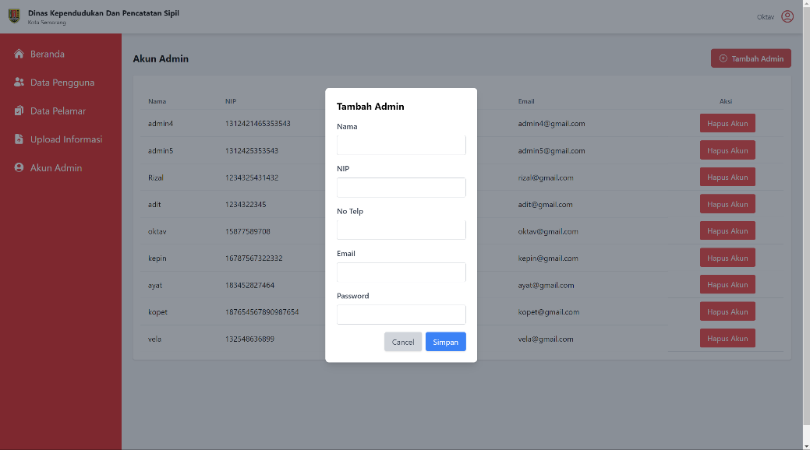

Formulir ini meminta beberapa informasi yang diperlukan untuk membuat akun admin baru, seperti Nama, NIP, No. Telepon, Email, dan Password. Setelah semua informasi diisi, admin dapat menekan tombol Simpan untuk menambahkan akun admin baru ke dalam sistem. Halaman ini dirancang untuk memberikan admin kemampuan untuk mengelola siapa saja yang dapat mengakses sistem sebagai admin. Dengan fitur untuk menambah dan menghapus akun, admin dapat memastikan bahwa hanya orang-orang yang berwenang yang memiliki akses ke bagian manajemen sistem ini.

# BAB V – PENUTUP

# DAFTAR PUSTAKA

Mayefis, R., Yusnanto, T., Heryana, N., Prima Aulia, A., Aditya Permana, A., Aisa, S., Pasaribu, J. S., & Sihombing, F. A. (2023). *REKAYASA PERANGKAT LUNAK*. www.globaleksekutifteknologi.co.id

Sachdeva, S. (2016). Scrum Methodology. *International Journal Of Engineering And Computer Science*. https://doi.org/10.18535/ijecs/v5i6.11

# LAMPIRAN

